Сенсорная панель управления TP020
- 1 Аналоговый вход (1AI)  - 1 Изолированный дискретный вход (1DI)  - 1 Тиристорный дискретный выход(1DI) | 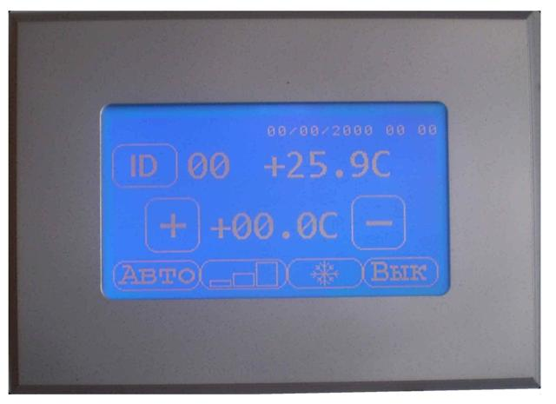

Сенсорный экран позволяет легко создавать интерфейс пользователя для управления сложным технологическим оборудованием. Панель оборудована 2мя портами RS485 Ведущий/Ведомый, что позволяет подключать сеть контроллеров серии CV и в свою очередь объединить все панели также в локальную сеть. Панель содержит цифровой датчик температуры несколько портов ввода/вывода для непосредственного управления простым оборудованием.

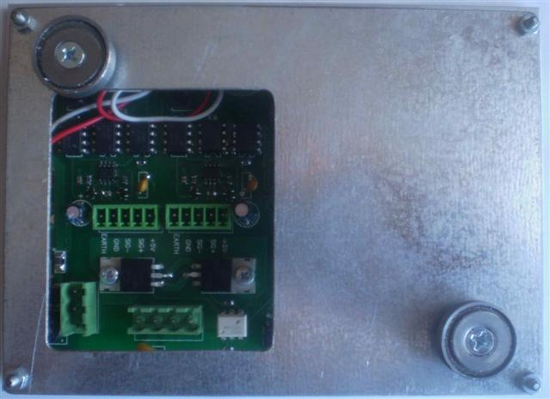
Питание панели
Сверху вниз
~V, ~V, Корпус
Магниты для крепления панели в кожухе
RS485 Slave для подключения сети панелей
RS485 Master для подключения сети контроллеров
Вход/Выход

Рис 2. Вид сзади

Предельно допустимые параметры
Цифровой вход | Напряжение -6В..6В
Тиристорный выход | Напряжение 600В средний ток 3А
Напряжение питания | 15В..40В DC, 10В..28В AC
В комплекте панель содержит кожух для монтажа в стены здания или мебель. На задней стенке панели находятся магниты для крепежа панели.

Программное обеспечение
Типовое программное обеспечение панели содержит в себе полоску выбора экрана (Инфо/Уст/Авар/Сист/Сеть) и основные параметры и кнопки управления системой. Состав и форма меню зависит от области применения панели.
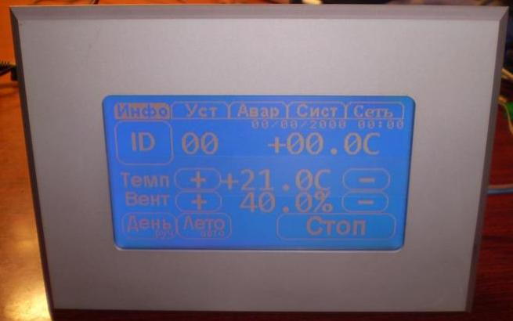
Главное меню

Кнопка управления
установкой
Текущее время
Текущая температура
Заданная температура
Заданная скорость вентилятора
Суточный режим
Сезон
Рис 3. Пример меню приточной установки

